转专业操作说明-学生

本科生教务系统网址：xuanke.cufe.edu.cn/jwglxt
1.申请路径：报名申请-学生转专业申请
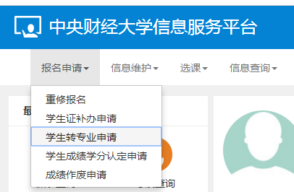
2.第一步：点击“申报”按钮。
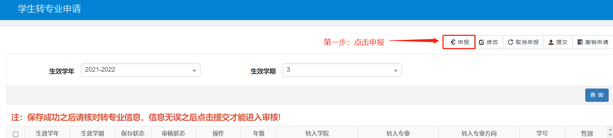
3.第二步：填写申报信息，填写完毕后点击“确定”。
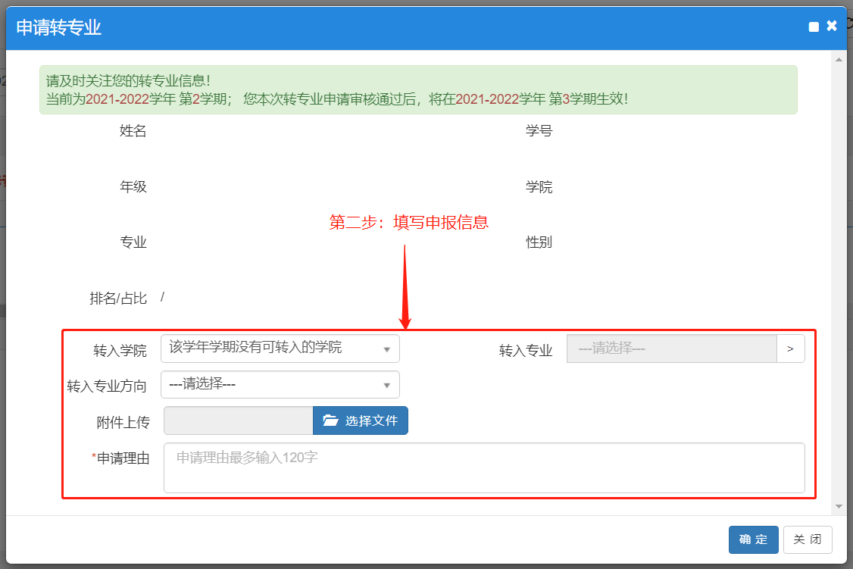
4.第三步：选中申报的记录，点击“提交”，即完成申报。
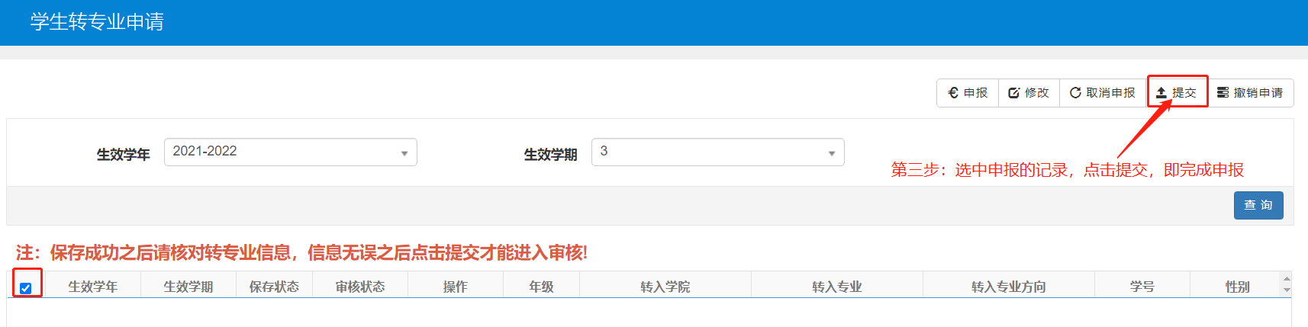

注意：只有点击“提交”后，才算申报成功，申报成功后可以查看流程跟踪。
